

TRƯỜNG ĐẠI HỌC THỦY LỢI

KHOA CÔNG NGHỆ THÔNG TIN



**BÀI TẬP LỚN**

**Đề tài:Thiết kế web trung tâm tiếng anh** **Môn: Công nghệ web**

**Giảng viên: Kiều Tuấn Dũng**

**Họ tên: Bùi Thị Lan Anh-1651060758**

**Bùi Thanh Tùng-1651060692**

**Lớp: 58 TH2**

***Hà Nội ngày 17/12/2018***

**Lời nói đầu**

Trong thời đại nền kinh tế nước ta đang phát triển, các nhà đầu tư nước ngoài được tạo điều kiện đầu tư vào Việt Nam, nên nhu cầu tuyển dụng ngày càng nhiều ,và Anh Văn là ngôn ngữ quốc tế được sử dụng nhiều nhất. Chính vì vậy việc sử dụng Anh Văn thành thạo là 1 việc cần thiết trong môi trường hội nhập và cạnh tranh ngày nay. Và đó cũng chính là lý do chúng em chọn đề tài “Thiết kế trung tâm tiếng anh “ để đáp ứng nhu cầu đó nhóm tôi đã lên ý tưởng thiết kế web site trung tâm tiếng anh.Để có thể tìm kiếm và lựa chọn các khóa học dễ dàng và nhanh chóng.

Chúng em xin chân thành cảm ơn thầy Kiều Tuấn Dũng, đã nhiệt tình giúp đỡ và chỉ bảo tận tình, trang bị cho chúng e những kiến thức cần thiết trong suốt quá trình học tập để chúng em có thể hoàn thành bài tập một cách tốt nhất. Chúng em xin chân thành cảm ơn thầy.

Mục Lục

**I.Tổng quan** 4

**II.Chức năng của web** 4

**III.Sơ đồ trang web** 4

**IV.Phần người dùng** 6

**1.Trang chủ- Giao diện** 6

**2.Giao diện phần độc giả** 8

**3.Giao diện phần đăng ký** 9

**4.Phân tích** 9

**V.Tài liệu tham khảo** 10

# **I.Tổng quan**

Hiện nay có rất nhiều trung tâm ngoại ngữ với nhiều hình thức thu hút học viên, cũng như chất lượng khác nhau. Khi có nhu cầu tìm kiếm một trung tâm ngoại ngữ phù hợp cho mình học viên thường phải tham khảo qua rất các trung tâm để tìm hiểu thậm chí chưa nắm được mình nên học gì. Việc tìm kiếm như thế mất rất nhiều thời gian mà đôi khi kết quả lại không như mong muốn. Chính vì thế nhóm e đã tạo ra website trung tâm tiếng anh để người dùng có thể tìm hiểu rõ về trung tâm và các phương pháp giảng dạy của trung tâm. Hơn thế khi các bạn không biết mình nên lựa chọn khóa học nào thì chỉ cần nhấp vào đăng ký tư vấn miễn phí để được gọi tư vấn miễn phí các khóa học phù hợp với mình.

Website được xây dựng nhằm mục đích:

Cung cấp đầu đủ về các thông tin khóa học và giảng viên của trung tâm. Giúp các bạn nhanh chóng đăng ký được các khóa học phù hợp. Ngoài ra các giáng viên có thể đăng nhập kiểm tra thông tin học viên cập nhật thêm, sửa và xóa các học viên của lớp mình đang dạy.

# **II.Chức năng của web**

Website gồm các chức năng chính sau:

-Đối với nhóm người dùng thông thường:

* Khi truy cập vào trang web của trung tâm sẽ xem được các thông tin giới tiệu về trung tâm, các giảng viên, và các khóa học, lịch khai giảng của các khóa học.
* Xem được chi tiết các khóa học và thời gian các khóa học được diễn ra và gaingr viên phụ trách lớp đó.
* Khi đã lựa chọn được khóa học hoặc đang phân vân nên học khóa nào người dùng chỉ cần nhấp vào đăng kí và để lại thông tin để dược tư vấn miễn phí.

-Đối với nhóm người dùng quản trị (giảng viên):

* Khi đăng nhập vào hệ thống site quản lý
* Quản lý thông tin học viên lớp mình đang dạy
* Thêm, sửa , xóa thông tin học viên của lớp mình

# **III.Sơ đồ trang web**

*Đối với người dùng thông thường

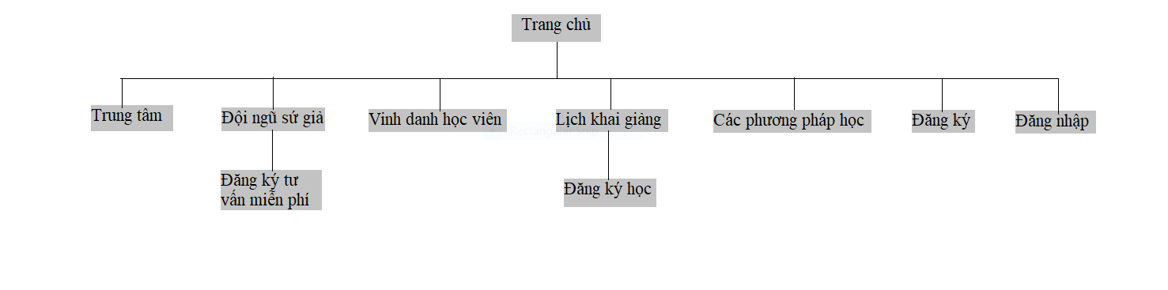

*Đối với người dùng là quản trị viên (giảng viên)

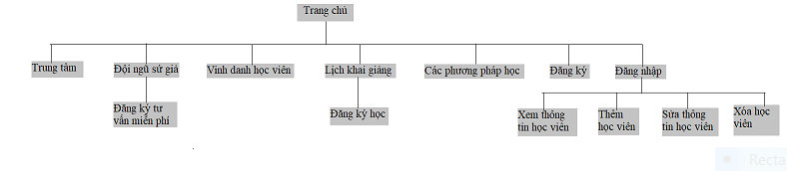**IV.Phần người dùng**

**1.Trang chủ- Giao diện**

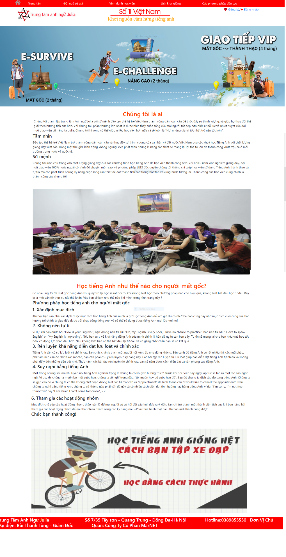

## **2.Giao diện phần độc giả**

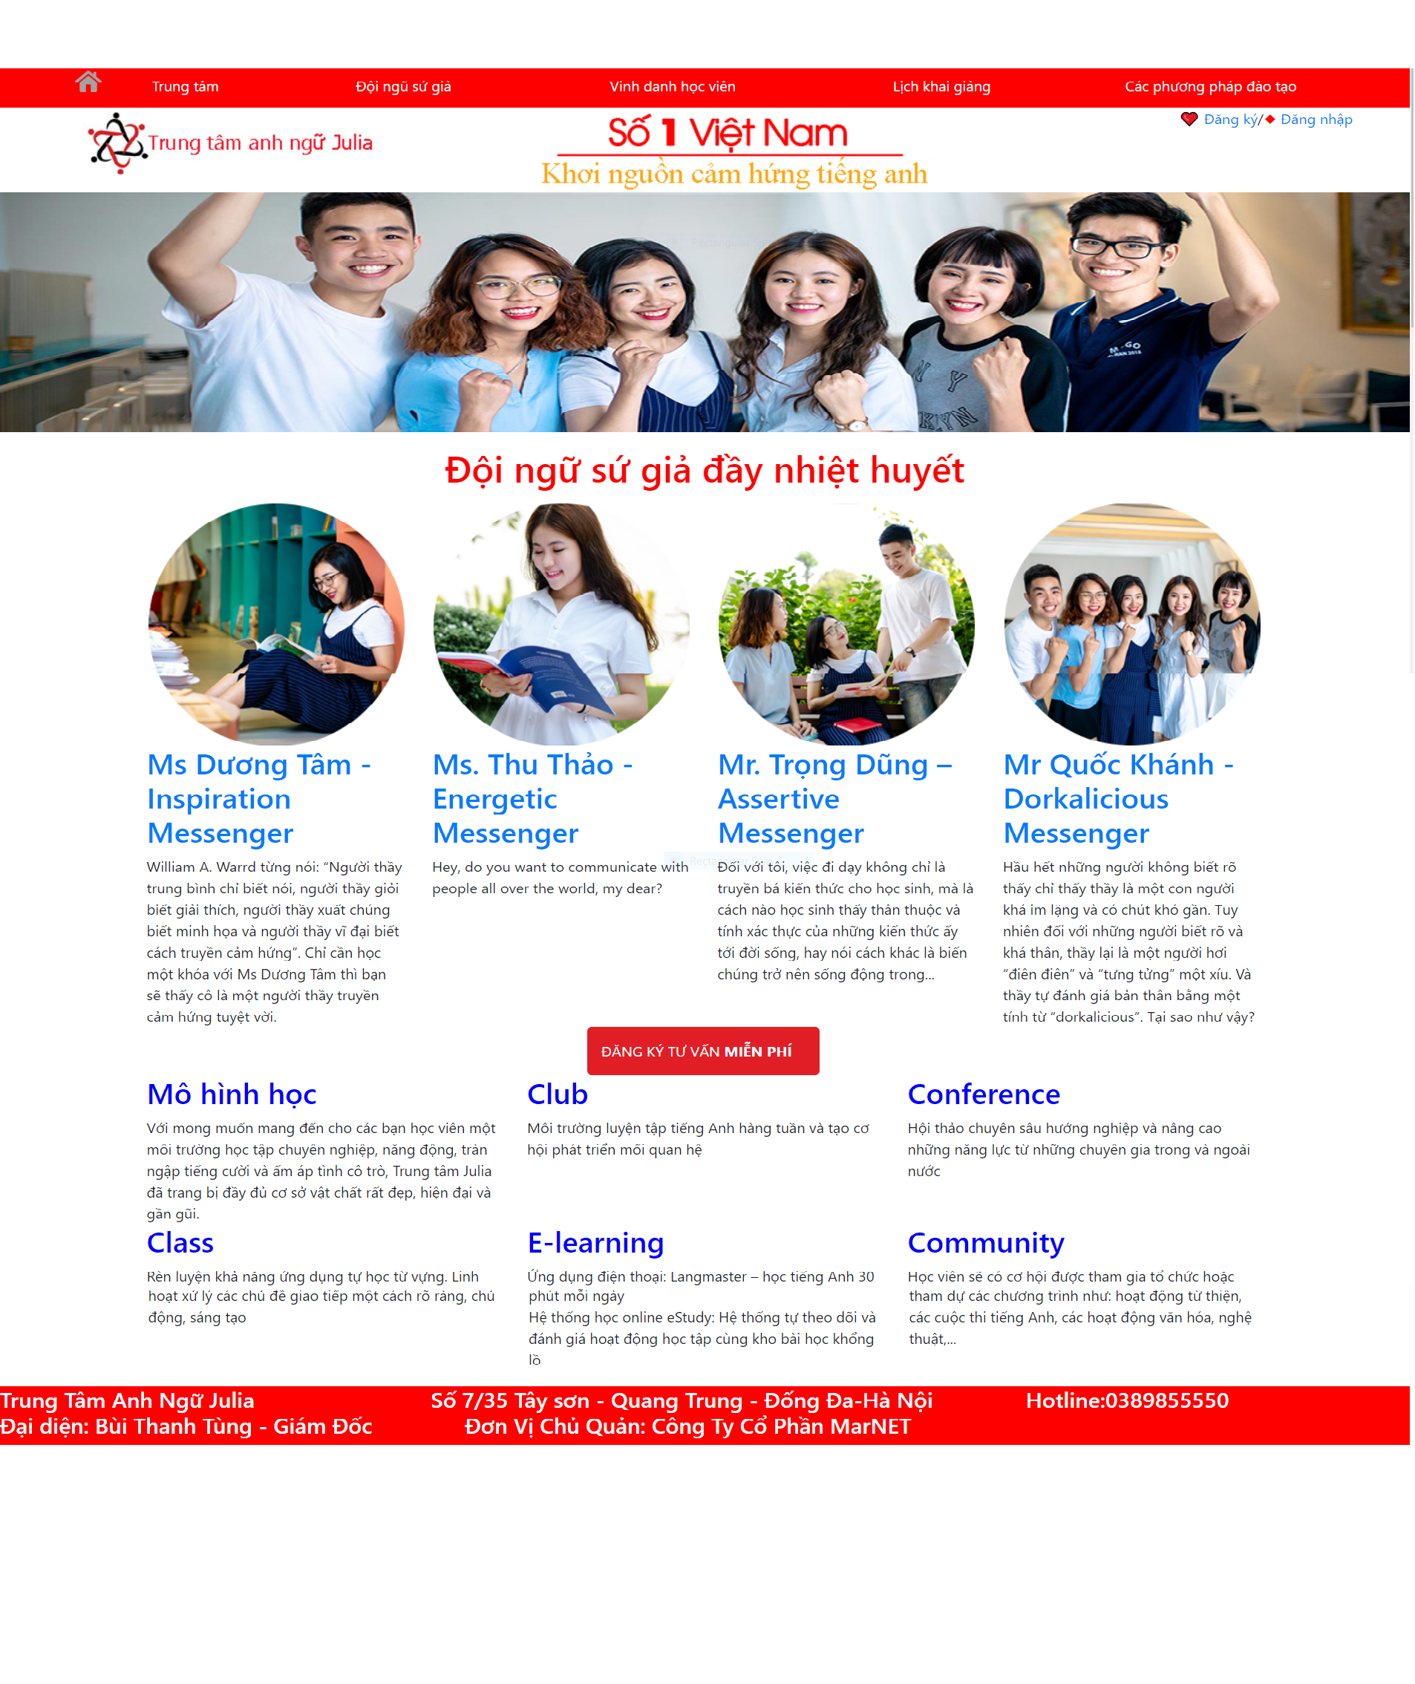

## **3.Giao diện phần đăng ký**

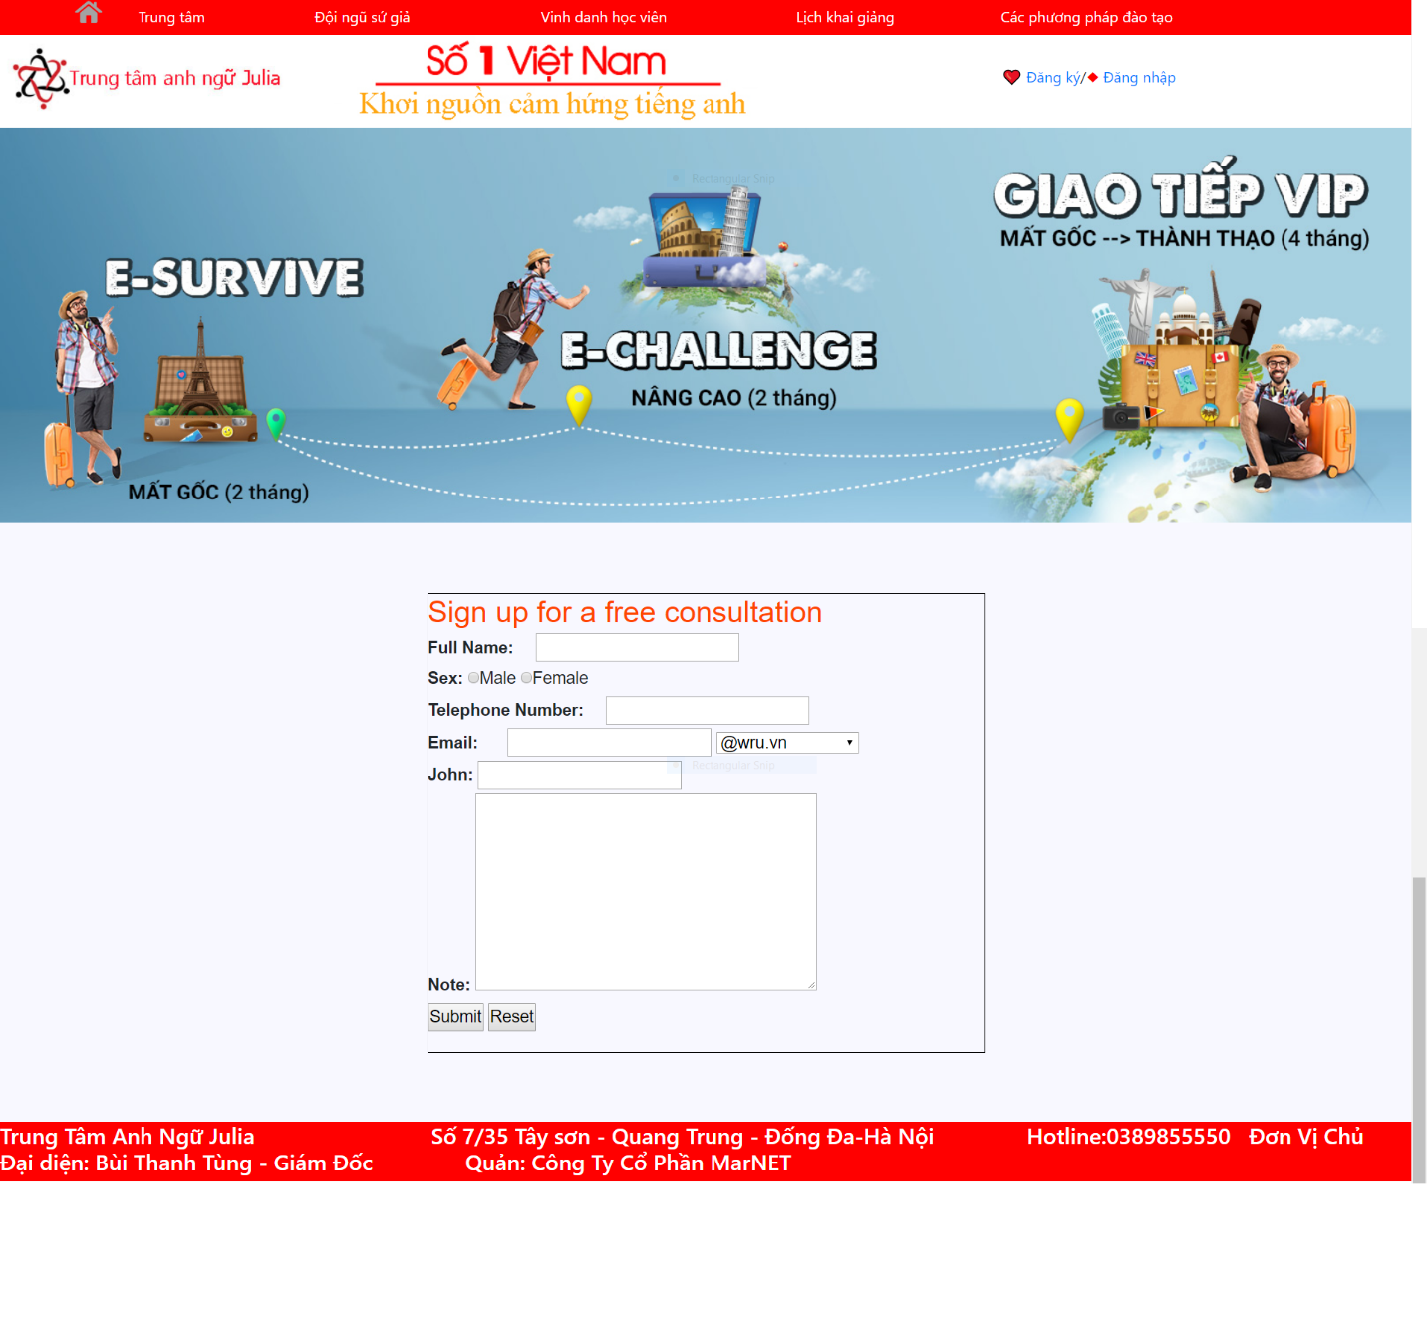

## **4.Phân tích**

**\*Chức năng người dùng:**

- Cho phép đăng ký làm học viên

- Tìm kiếm thông tin

- Được tư vấn miễn phí

**\* Chức năng của quản trị(giảng viên)**

- Quản lý các user: thêm, sửa, xóa user, admin.

- Cập nhật các thông tin liên quan, sửa thông tin, xóa thông tin.

**\*Phần quản trị**

- Thêm thông tin

+ Thêm học viên sau khi đã đăng ký học

- Sửa thông tin

+ Sửa nếu học viên nhập thông tin sai

- Xóa thông tin

+ Xóa học viên.

- Liên hệ:

+ Học viên phản ánh website cho phép họ gửi nội dung vào email của Admin

+ Cho phép học viên đọc nhập thông tin cá nhân: Tên, tuổi , email, số điện thoại.

* **Các chức năng nâng cao**

**-** Hiện thị rõ nét các thông tin về trang web

- Giao diện đẹp, bắt mắt.

# **V.Tài liệu tham khảo**

[https://www.w3schools.com/](https://www.w3schools.com/?fbclid=IwAR31tXQUanpITXgTxyRfY9iJq-fivAkqZu1-b0empvlGyyua3OlBzNgiWQ4)

https://drive.google.com/drive/folders/0B821QVTIVzp0RzNlWEp3T1ZjeWM?fbclid=IwAR06YuN2DL4wfHH37OtQ5RGHliNpqg5GmdYN27frUy96d9IKh4wurv0xU8w